Guía de aprendizaje
Nombre del Estudiante |  |  | Curso: 1 año A
Nombre del Estudiante |  |  | Fecha: 27 de abril al 01 de mayo
Unidad: 0 | “Dibujo y pinto lo que veo”
O.A.(s): | Experimentar y aplicar elementos del lenguaje visual. (OA1).
Docente: | Oriana Salinas Sanhueza | Asignatura: | Artes visuales
Pauta de evaluación
Pintando


1.- En una hoja de block con ayuda de un adulto marcaremos nuestra mano como se muestra en la siguiente imagen, nuestra hoja de block debe estar de manera horizontal y nuestra mano se marcará desde la muñeca en adelante.
Indicadores | Puntaje ideal | Puntaje obtenido
Relleno: utiliza al menos 4 tipos de materiales reciclados | 7
Limpieza: presenta un trabajo limpio y ordenado | 3
Color: utiliza diferentes colores en los materiales | 5
Cumplimiento: presenta su trabajo siguiendo las indicaciones dadas y en la fecha indicada | 5
Total | 20

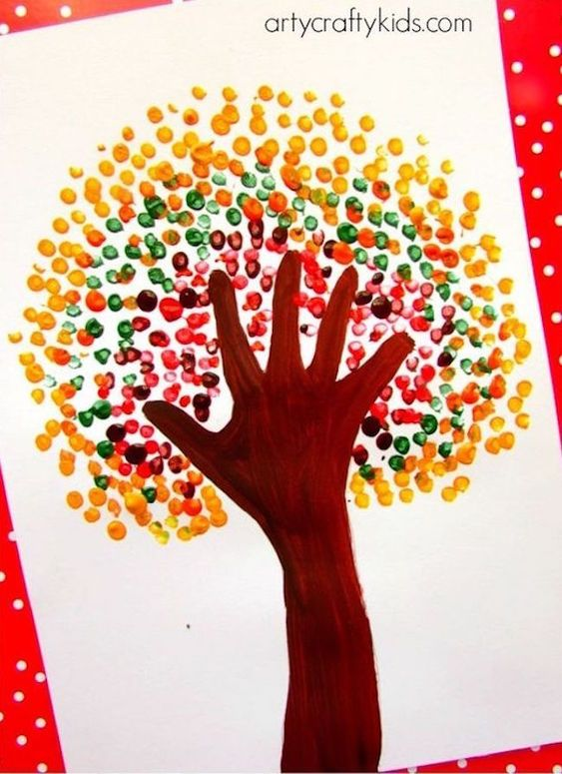
2.-Cuando ya esté marcada nuestra mano pintaremos con tempera café toda la silueta de nuestra mano ya que este será el tronco de nuestro árbol.
3.- Ahora con los dedos pintaremos con témpera de colores, puntos alrededor de nuestro árbol para darle vida.
4.- Presentar el trabajo a través de una fotografía al correo o WhatsApp personal de la profesora, a más tardar el viernes 10 de abril.

Correo: oriana.salina@colegio-patriciomekis.cl
Celular: +56942367361

